**別記第２号様式 振込先口座確認書**

・通帳の**１ページ目、２ページ目**の写しを貼付してください。

・申請者が法人の場合は法人名義の口座、個人事業者の場合は申請者本人名義の口座の通帳の写しを貼付してください。

・インターネットバンキング等で通帳が無い場合は、金融機関名、支店名、口座種別、口座名義

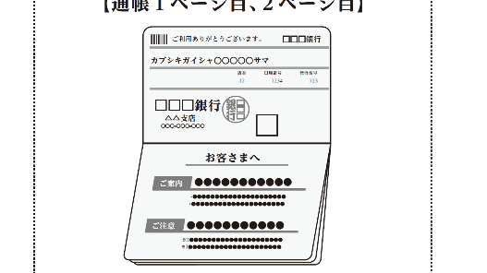（漢字、カナ両方）、口座番号の分かるもの（インターネット画面等の写し等）を貼付してください。

**【通帳１ページ目、２ページ目】**